หน่วยที่ 1: ผู้คนและถิ่นฐาน
บทเรียนที่ 3: พื้นที่สูงกับการเกษตร
กรณีศึกษาอาณาจักรล้านนา

ฉบับแปลอย่างไม่เป็นทางการ
โปรดอ้างอิงต้นฉบับภาษาอังกฤษหากจำเป็นต้องมีการตรวจพิสูจน์

หน่วยที่ 1: ผู้คนและถิ่นฐาน
บทเรียนที่ 3: พื้นที่สูงกับการเกษตร
กรณีศึกษาอาณาจักรล้านนา
วิชา | ประวัติศาสตร์/สังคมศึกษา
หัวข้อ | พื้นที่สูงกับการเพาะปลูก: กรณีศึกษาอาณาจักรล้านนา (ศตวรรษที่สิบสามถึงสิบแปด)
ระดับ | มัธยมศึกษาตอนต้น
ความคิดหลัก | ตลอดช่วงเวลาที่ผ่านมา ผู้คนตอบสนองต่อสภาพแวดล้อมทางธรรมชาติต่างๆ ในภูมิภาคในลักษณะที่หลากหลายอันกำหนดโลกทัศน์และวิถีชีวิตของพวกเขา
กรอบคิดหลัก | สภาพแวดล้อม พื้นที่สูง พื้นที่ลุ่ม พื้นที่ชายฝั่ง ผู้คน โลกทัศน์ วิถีชีวิต สิ่งที่มีร่วมกัน และความหลากหลาย
จำนวนคาบ/บทเรียน | 1 คาบ (1 คาบประมาณ 50 นาที)
อุปกรณ์ที่จำเป็น | สื่อการเรียนและแบบฝึกหัดสำหรับแจกนักเรียน
ความรู้พื้นฐาน | ไม่จำเป็นต้องมีความรู้พื้นฐานมาก่อน
วัตถุประสงค์การเรียนรู้
เมื่อจบบทเรียน นักเรียนจะสามารถ
ความรู้ | ทักษะ | ทัศนคติ
- นิยามได้ว่าพื้นที่สูงคืออะไรและระบุลักษณะสำคัญของพื้นที่สูงได้  - บรรยายการที่ทำเลที่ตั้งในพื้นที่สูงกำหนดกิจกรรมการเกษตรในบริเวณนี้ | - วิเคราะห์ภาพถ่ายเพื่อระบุลักษณะของสถานที่หรือชุมชน  - สวมบทบาทเพื่อหาทางออกที่เป็นไปได้ของปัญหาที่ยกขึ้นมา | - ตระหนักว่าผู้คนตอบสนองต่อสภาพแวดล้อมในลักษณะต่างๆ กัน ซึ่งส่งผลต่อวิถีชีวิตของพวกเขา  - ทำงานเป็นกลุ่มเพื่อทำงานที่ได้รับมอบหมายจนเสร็จสิ้น

ช่วง | การพัฒนาบทเรียน | สื่อการเรียน | หลักการและเหตุผล
เกริ่นนำ  [5 นาที] | ครูใช้แนวทางแบบนิรนัยในการพัฒนากรอบคิด บทเรียนนี้เป็นเรื่องพื้นที่สูงในภูมิภาค  หมายเหตุ: ถ้าสอนบทเรียนที่ 1 และ/หรือบทเรียนที่ 5 จากหน่วย 1 ไปแล้ว บทเกริ่นนำนี้ก็สามารถตัดทอนให้สั้นลงได้  - เกริ่นนำหัวข้อ  - ให้คำนิยามของพื้นที่สูง (พื้นที่เทือกเขาหรือที่สูง)  - แสดงภาพของพื้นที่สูงจากประเทศต่างๆ ในเอเชียตะวันออกเฉียงใต้เพื่อให้เห็นแนวคิดว่าด้วยการมีอะไรร่วมกัน ตั้งคำถามให้นักเรียนระบุสิ่งที่คล้ายคลึงกันระหว่างพื้นที่สูงในบริเวณต่างๆ ของเอเชียตะวันออกเฉียงใต้  - ในช่วงนี้ ถามนักเรียนว่ามองเห็นอะไรบ้างเพื่อระบุลักษณะของพื้นที่สูง  - จากนั้น แสดงภาพของพื้นที่สูง พื้นที่ลุ่ม และพื้นที่ชายฝั่ง (สื่อการเรียน 1) ให้นักเรียนชี้ภาพที่เป็นพื้นที่สูงและระบุลักษณะที่ทำให้พวกเขาจัดว่าภาพนั้นแสดงพื้นที่สูง  - แสดงภาพของชุมชนบนพื้นที่สูงในประเทศต่างๆ (สื่อการเรียน 2) ตั้งคำถามให้นักเรียนระบุสิ่งที่มีร่วมกันและความแตกต่างหลากหลายระหว่างชุมชนเหล่านี้ | - สื่อการเรียน 1: ภาพพื้นที่ลุ่ม พื้นที่สูงและพื้นที่ชายฝั่ง  - สื่อการเรียน 2: ภาพชุมชนบนพื้นที่สูง | บทเรียนนี้เริ่มด้วยการพัฒนากรอบคิดที่เป็นหัวใจสำคัญของบทเรียนทั้งหมดในหน่วยที่ 1 เนื่องจากนักเรียนอาจไม่คุ้นเคยกับภูมิประเทศแบบต่างๆ ของภูมิภาค จึงมีการใช้แนวทางแบบนิรนัยในการพัฒนากรอบคิด แนวทางดังกล่าวจะทำให้นักเรียนสามารถเรียนรู้ได้มากขึ้นเกี่ยวกับแง่มุมต่างๆ ของกรอบคิดหนึ่งๆ
ดำเนินกิจกรรม  [40 นาที] | - กระตุ้นความสนใจ/การจำลองสถานการณ์: การปลูกข้าว  - ตั้งโจทย์ต่อไปนี้กับนักเรียน  - ลองจินตนาการว่าตัวเองเป็นส่วนหนึ่งของชุมชนในหมู่บ้านบนพื้นที่สูง  - จำนวนประชากรในหมู่บ้านเพิ่มมากขึ้นเรื่อยๆ  - นักเรียนจำเป็นต้องหาเลี้ยงคนในหมู่บ้าน โดยมีข้าวเป็นอาหารหลัก  - ข้าวที่นักเรียนปลูกไม่เพียงพอ การปลูกข้าวบนที่ลาดชันเป็นเรื่องยาก  - นักเรียนต้องปลูกข้าวเพิ่มขึ้น แล้วนักเรียนจะแก้ปัญหานี้อย่างไร?  - แลกเปลี่ยนกันในกลุ่มและนำเสนอทางแก้ปัญหาต่อชั้นเรียน  - ครูบรรยาย  - นักเรียนจะได้ศึกษาอาณาจักรล้านนาเป็นกรณีศึกษา  - แสดงภาพอาณาจักรล้านนา (สื่อการเรียน 3)  - อาณาจักรล้านนาตั้งอยู่ในพื้นที่สูงทางภาคเหนือของประเทศไทยในปัจจุบัน จากการย้ายถิ่นฐานของผู้คนและปฏิสัมพันธ์ทางวัฒนธรรม ล้านนาได้รับอิทธิพลและขนบประเพณีของอาณาจักรบนพื้นที่สูง  - นักประวัติศาสตร์ระบุว่าอาณาจักรดังกล่าวตั้งอยู่ในช่วงคริสตศตวรรษที่ 13 – 18 เชียงใหม่ซึ่งเป็นเมืองหลวงถูกก่อตั้งขึ้นในปีพ.ศ. 1839  - ในช่วงปีพ.ศ. 1984 ถึง 2069 ถือว่าเป็นยุคทองของล้านนา อาณาจักรมีเสถียรภาพทางเศรษฐกิจและการเมือง คุณภาพชีวิตอยู่ในระดับสูง ชาวล้านนามีฝีมือในทางศิลปะ และสร้างผลงานทางศิลปะและวัฒนธรรมที่งดงาม ตามวัดต่างๆ ยังคงมีภาพจิตรกรรมฝาผนังให้เราได้ชมกันอยู่  - แต่พอถึงปลายศตวรรษที่ 16 สยามจากทางใต้และพม่าจากทางตะวันตกก็แผ่ขยายอำนาจและในที่สุดก็ผนวกดินแดนของล้านนาไป  หมายเหตุ: สามารถนำกรณีที่ใกล้ตัวนักเรียนมากกว่า เช่น ตัวอย่างในท้องถิ่นของการทำนาแบบขั้นบันไดหรือการเกษตรบนพื้นที่สูง มาแทนที่กรณีศึกษาอาณาจักรล้านนาได้  - การวิเคราะห์ภาพ  4.1 แสดงภาพนาขั้นบันไดในอาณาจักรล้านนา (สื่อการเรียน 3)  4.2 ถามคำถามต่อไปนี้  - นักเรียนเห็นอะไรในภาพ?  - ชุมชนท้องถิ่นทำอย่างไรในการอยู่อาศัยในพื้นที่เทือกเขา?  4.3 แสดงภาพนาขั้นบันไดจากบริเวณอื่นๆ ของเอเชียตะวันออกเฉียงใต้ (สื่อการเรียน 5) และให้นักเรียนเดาว่าอยู่ที่ใดบ้าง  4.4 เพื่ออธิบายกรอบคิดเรื่องการมีอะไรบางอย่างร่วมกัน ชี้ให้เห็นว่าการทำนาขั้นบันไดพบทั่วไปบนพื้นที่สูงในหลายส่วนของเอเชียตะวันออกเฉียงใต้ และนาขั้นบันไดเหล่านี้แสดงให้เห็นว่าผู้คนมีการปรับสภาพแวดล้อมให้สอดคล้องต่อความต้องการของตนได้อย่างไร  4.5 แสดงภาพชุมชนที่อาศัยบนเทือกเขา (สื่อการเรียน 6) และที่อาศัยในพื้นที่ลุ่ม  4.6 ให้นักเรียนระบุชุมชนเหล่านี้  4.7 ชี้ให้เห็นว่าชุมชนกลุ่มน้อยมักอาศัยอยู่บนเทือกเขา ขณะที่ประชากรส่วนใหญ่มักอาศัยบนพื้นที่ลุ่ม | - สื่อการเรียน 3: ภาพอาณาจักรล้านนา  - สื่อการเรียน 4: ลำดับเหตุการณ์โดยสังเขปของอาณาจักรล้านนา  - สื่อการเรียน 5: ภาพนาขั้นบันไดบนพื้นที่สูงในเอเชียตะวันออกเฉียงใต้  - สื่อการเรียน 6: ภาพชุมชนบนพื้นที่สูงและพื้นที่ลุ่มในเอเชียตะวันออกเฉียงใต้ | กิจกรรมนี้กระตุ้นให้นักเรียนได้วิเคราะห์อุปสรรคท้าทายที่ผู้คนในสภาพแวดล้อมต่างๆ ต้องเผชิญ (พื้นที่ลุ่มและพื้นที่สูง) กิจกรรมแสดงให้เห็นยุทธศาสตร์การเพาะปลูกแบบต่างๆ ของผู้คนในสภาพแวดล้อมแต่ละแบบเพื่อเอาชนะอุปสรรคและในขณะเดียวกันก็ต้องให้ได้ผลผลิตสูงสุดจากพื้นที่ที่ตนมีเพื่อให้เพียงพอต่อความต้องการของชุมชน
ปิดท้าย  [5 นาที] | - คิดทบทวน  - นักเรียนตอบชุดคำถาม 3-2-1 ที่เป็นส่วนหนึ่งในการประเมินการเรียนรู้  - สิ่งที่ฉันได้เรียนรู้จากบทเรียนนี้ 3 ข้อ  - คำถามที่ฉันมีเกี่ยวกับบทเรียนนี้ 2 ข้อ  - สิ่งที่ฉันต้องการเรียนรู้เพิ่มเติม 1 ข้อ  - สรุปบทเรียน  - ผู้คนบนพื้นที่สูงทั่วภูมิภาคปรับสภาพแวดล้อมของตนในลักษณะที่คล้ายคลึงกันและมีวิถีชีวิตที่คล้ายคลึงกัน  - มีข้อแตกต่างกันอยู่บ้างระหว่างพื้นที่สูงและพื้นที่ลุ่ม | - แบบฝึกหัด 1: บัตรผ่าน | คำถามเหล่านี้กระตุ้นให้นักเรียนคิดเกี่ยวกับชุมชนต่างๆ ที่อยู่อาศัยในสภาพแวดล้อมร่วมกัน

หน่วยที่ 1: ผู้คนและถิ่นฐาน
บทเรียนที่ 3: พื้นที่สูงกับการเกษตร
กรณีศึกษาอาณาจักรล้านนา

สื่อการเรียนและแบบฝึกหัด

Glossaryอภิธานศัพท์

พื้นที่สูง: พื้นที่ที่มีระดับความสูงหรือบริเวณเทือกเขา

ชนกลุ่มใหญ่: กลุ่มในสังคมที่แยกตามชาติพันธุ์ ศาสนา หรือสังคม มักมีจำนวนมากกว่ากลุ่มอื่น มีอำนาจทางการเมือง การเงิน หรือสังคม

ชนกลุ่มน้อย: กลุ่มในสังคมที่แยกตามชาติพันธุ์ ศาสนา หรือสังคม มักมีจำนวนน้อยกว่าและมีอำนาจน้อยกว่ากลุ่มอื่น

นาขั้นบันได: ชาวนาปรับที่เชิงเขาลาดชันให้เป็นขั้นๆ เหมือน ‘ขั้นบันได’ เพื่อเพาะปลูก แต่ละขั้นมีความกว้างหรือแคบต่างๆ กันไป และกักน้ำฝนไว้เพื่อปลูกข้าว

ที่ลาดชัน: เชิงเขาที่ปลายด้านหนึ่งสูงกว่าปลายอีกด้านหนึ่ง

สื่อการเรียน 1: ภาพพื้นที่สูง พื้นที่ลุ่ม พื้นที่ชายฝั่ง

พื้นที่สูง: บาตัด ฟิลิปปินส์

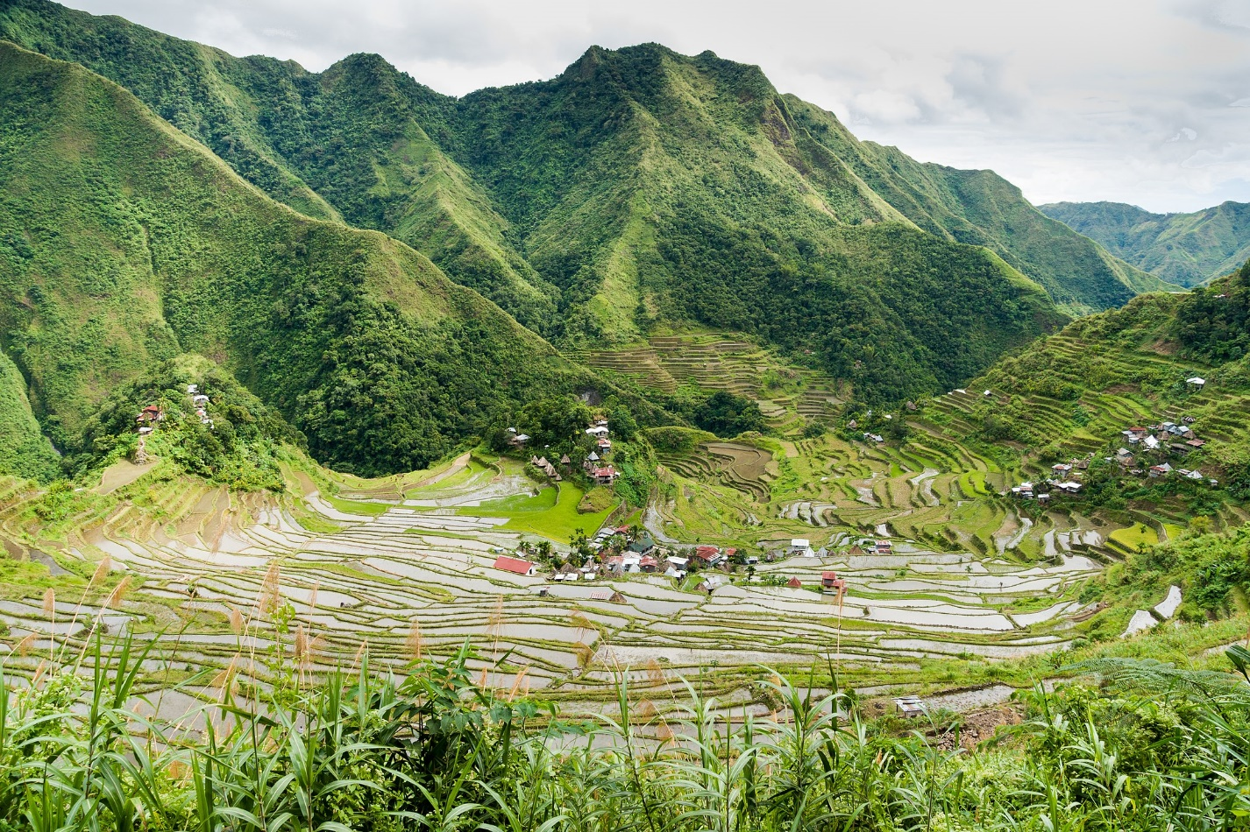

ที่มา: CEphoto, Uwe Aranas,https://commons.wikimedia.org/wiki/File:Banaue_Philippines_Batad-Rice-Terraces-04.jpg

พื้นที่ลุ่ม: ปากแม่น้ำโขง เวียดนาม

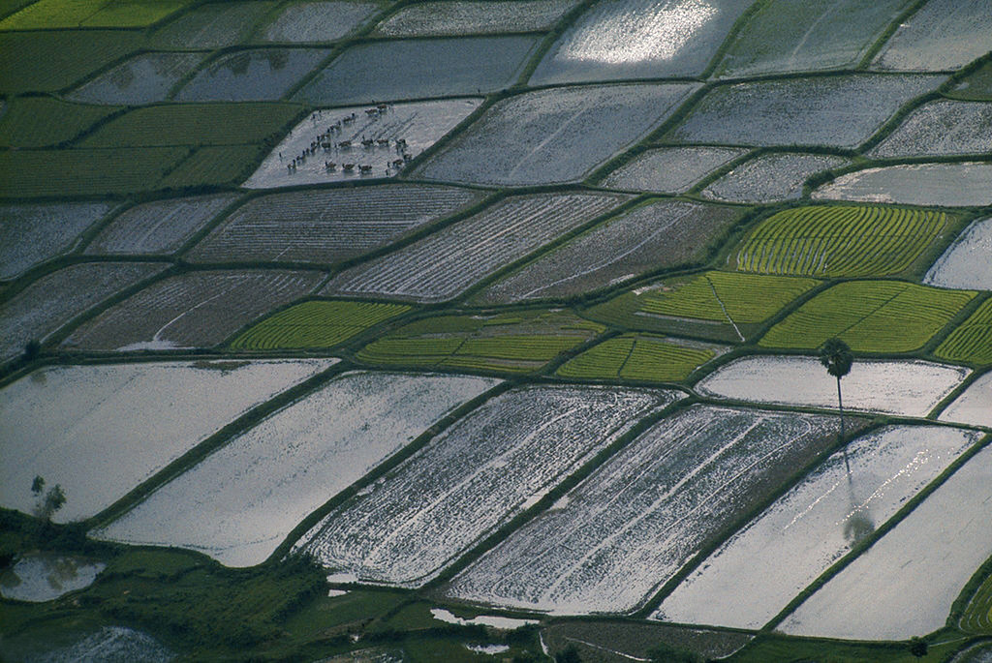
ที่มา: Wilbur E. Garrett, https://www.flickr.com/photos/13476480@N07/17850359166

พื้นที่ชายฝั่ง: บาหลี อินโดนีเซีย

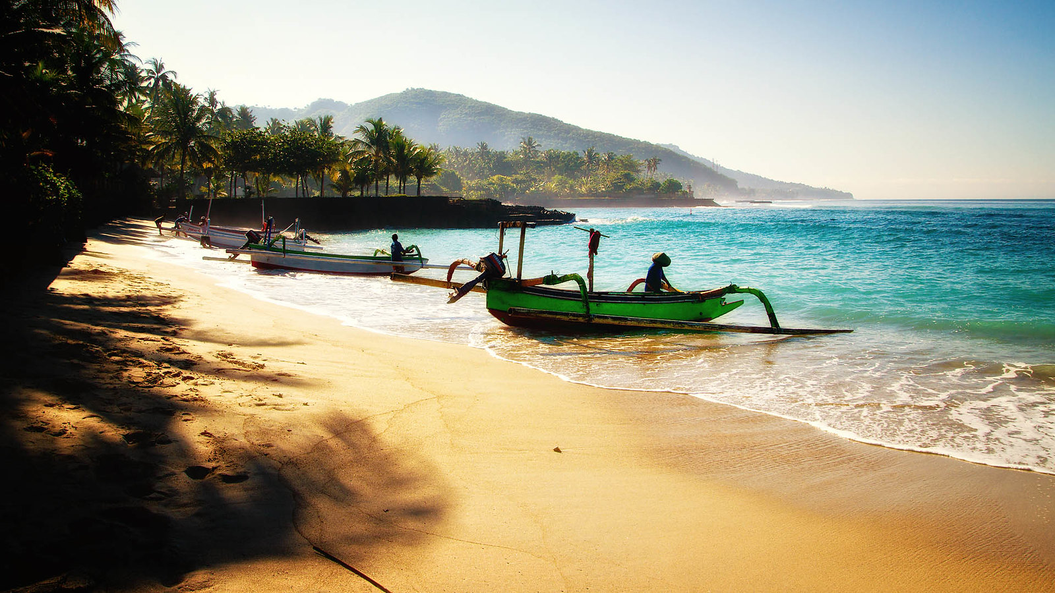ที่มา: Martin Fuhrmann, https://www.flickr.com/photos/martinfuhrmann/24068107063

สื่อการเรียน 2: ภาพชุมชนบนพื้นที่สูง

ที่มา:https://commons.wikimedia.org/wiki/File:Hills_in_northern_Thailand.jpg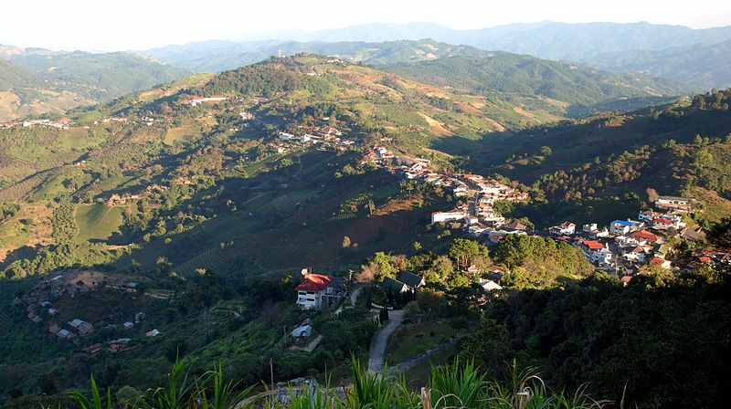
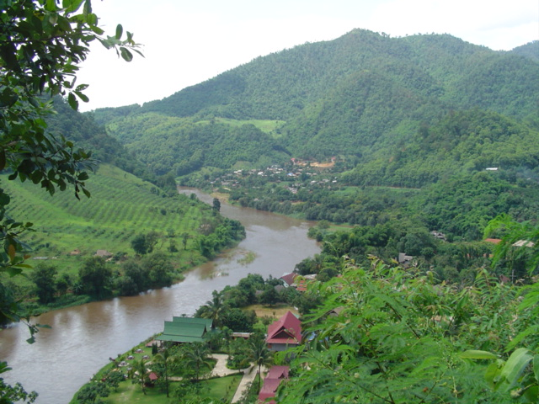
ที่มา: https://commons.wikimedia.org/wiki/File:Mae_salong_view_01.jpg
ภูหลวงไต ลาว

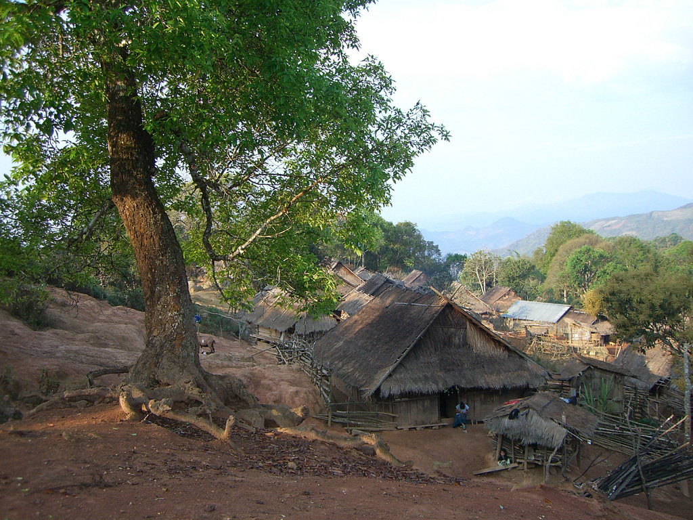
ที่มา: Jason Devitt, https://www.flickr.com/photos/devittj/100752319

สื่อการเรียน 3: ภาพอาณาจักรล้านนา
นาขั้นบันได จ.เชียงใหม่ ประเทศไทย

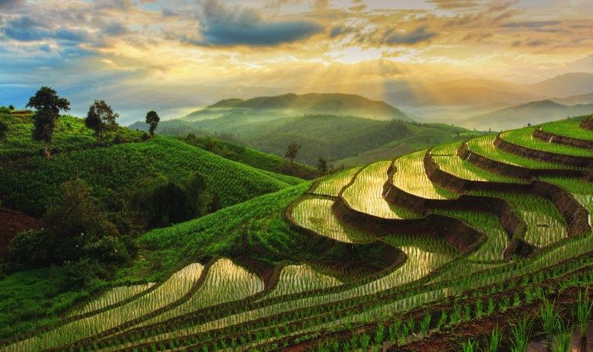
ที่มา: Chatrawee Wiratgasem,https://www.shutterstock.com/image-photo/terraced-rice-field-chiangmai-thailand-209487340

วัดพระสิงห์ จ.เชียงใหม่

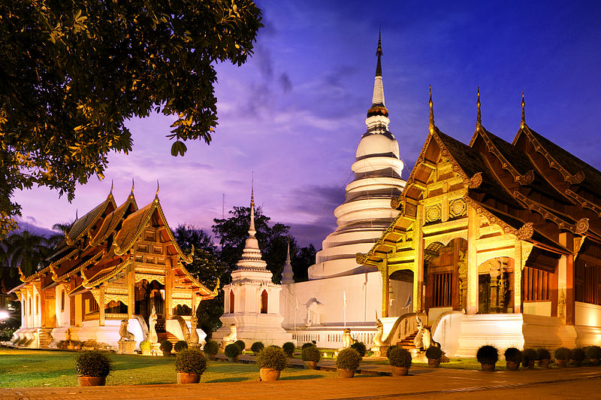
ที่มา: Panupong Roopyai,https://commons.wikimedia.org/wiki/File:Phra-Singh_Temple_Chiang_Mai.jpg

วัดพระธาตุแช่แห้ง จ. น่าน ประเทศไทย

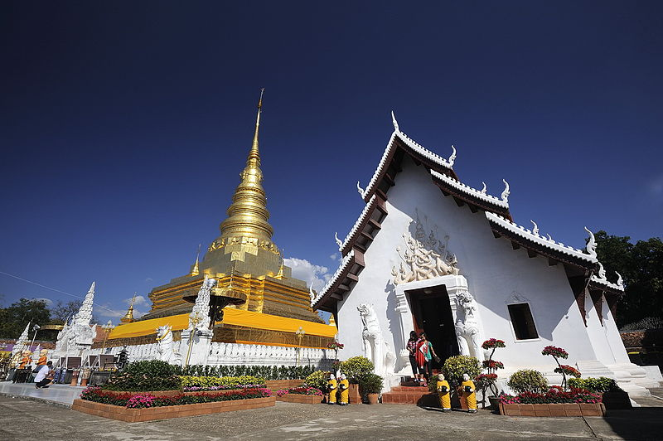
© LannaPhoto,https://commons.wikimedia.org/wiki/File:Phra_That_Chae_Haeng_Temple4.jpg

สื่อการเรียน 4: ลำดับเหตุการณ์โดยสังเขปของอาณาจักรล้านนา

ประวัติศาสตร์ของอาณาจักรล้านนา (คริสตศตวรรษที่ 13-18) มีความผูกพันอย่างใกล้ชิดกับประวัติศาสตร์ของอาณาจักรหลายแห่งในเอเชียตะวันออกเฉียงใต้ภาคพื้นแผ่นดินใหญ่ เนื่องจากบริเวณที่ปัจจุบันนี้เป็นภาคเหนือของไทยเคยตั้งอยู่ในจุดที่เป็นชุมทาง วัฒนธรรมหลากหลายจากพื้นที่สูงและพื้นที่ลุ่มของเอเชียตะวันออกเฉียงใต้มาบรรจบและเชื่อมประสานกันที่อาณาจักรล้านนา โดยทั้งส่งอิทธิพลต่อและซึมซับเอาธรรมเนียมประเพณีของอาณาจักรบนพื้นที่สูงเข้าไว้ และทำให้ผู้คนผสมผสานกันไป
ชาวมอญเป็นชนชาติที่มีวัฒนธรรม ระบบความเชื่อ ขนบประเพณี และภาษา ที่โดดเด่นเป็นของตัวเอง พวกเขาเป็นแหล่งอิทธิพลสำคัญแหล่งหนึ่งสำหรับอาณาจักรล้านนาตลอดช่วงคริสตศตวรรษที่ 13 อาณาจักรพุกามที่อยู่บนพื้นที่ลุ่มที่บางช่วงมีอำนาจเหนือพื้นที่สูงบางบริเวณใกล้ๆ ล้านนา ก็เป็นอีกแหล่งที่มาหนึ่งที่สำคัญสำหรับการค้า ศาสนาพุทธ กฎหมาย และแรงงาน
พอถึงกลางคริสตศตวรรษที่ 13 ชนกลุ่มใหม่ คือ ชาวไต อพยพเข้ามาอยู่ในพื้นที่ใต้อิทธิพลของมอญ ชาวไตได้ถอยร่นหนีจากพวกมองโกลและมุ่งลงใต้สู่ยูนนานและเข้ามาอยู่ในท่ามกลางเครือข่ายของชนกลุ่มต่างๆ ที่อาศัยอยู่ในทางใต้ลงมา เช่น พม่าและมอญ มีอาณาจักรหรือนครรัฐขนาดเล็กหลายแห่งที่ก่อตั้งโดยชาวไตหลายกลุ่ม พอถึงปลายคริสตศตวรรษที่ 13 (พ.ศ. 1818-1824) อิทธิพลของชาวมอญเริ่มเสื่อมลง และในปีพ.ศ. 1824 อาณาจักรลำพูนที่เป็นหนึ่งในขุมอำนาจที่สำคัญในบริเวณนี้ก็ถูกยึดโดยกษัตริย์ไตชื่อ พญามังราย ถือเป็นจุดเริ่มต้นของอาณาจักรล้านนา
อาณาจักรล้านนาพัฒนามาเป็นเวลาหลายศตวรรษ ในช่วงนี้เกิดการผสมผสานวัฒนธรรมไตกับมอญโดยมีอิทธิพลจากการมีปฏิสัมพันธ์กับอาณาจักรในเมียนมาคือ พุกามและพะโค ในช่วงปลายคริสตศตวรรษที่ 13 เชียงใหม่ซึ่งเป็นเมืองหลวงถูกก่อตั้งขึ้นในปีพ.ศ. 1839 พญามังรายพยายามรวบรวมนครรัฐและอาณาจักรเล็กๆ ต่างๆ เข้าด้วยกัน นครรัฐเหล่านี้บางส่วนอยู่ฝ่ายล้านนา บางส่วนเข้ากับอาณาจักรของพม่า และส่วนอื่นก็สยบต่อจีน
ช่วงปีพ.ศ. 1984 – 2069 ถือว่าเป็นยุคทองของล้านนาซึ่งกินเวลาประมาณ 75 ปี เป็นช่วงเวลาที่อาณาจักรมีเสถียรภาพทางเศรษฐกิจและการเมือง มีคุณภาพชีวิตสูง ศิลปะและวัฒนธรรมรุ่งเรืองถึงจุดสุดยอด งานฝีมือที่ยอดเยี่ยมที่สุดของอาณาจักรก็ปรากฏในช่วงนี้
แต่พอถึงปลายคริสตศตวรรษที่ 16 การแผ่ขยายของอาณาจักรสยามจากทางใต้และพม่าจากทางตะวันตกส่งผลให้อาณาจักรล้านนาอ่อนกำลังและแตกแยกกัน ในที่สุด อาณาจักรสยามก็ผนวกดินแดนของล้านนาเข้าไปจนหมด

สื่อการเรียน 5: ภาพนาขั้นบันไดบนพื้นที่สูงในเอเชียตะวันออกเฉียงใต้

บาหลี อินโดนีเซีย

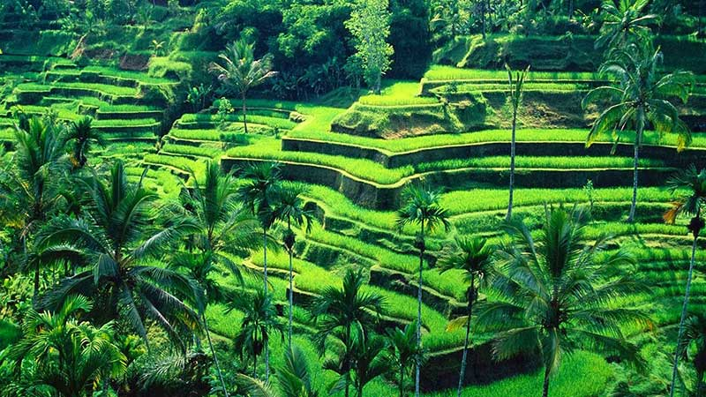
ที่มา: https://www.thingstodoinbali.com/blog/the-most-beautiful-rice-fields-in-bali

ฟิลิปปินส์

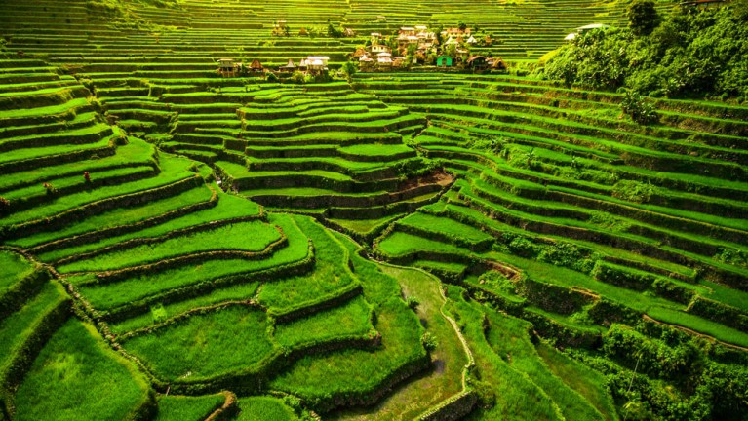
ที่มา: R.M. Nunes, Shutterstock

สื่อการเรียน 6: ภาพชุมชนบนพื้นที่สูงและพื้นที่ลุ่มในเอเชียตะวันออกเฉียงใต้

พื้นที่ชนบท รัฐฉาน เมียนมา
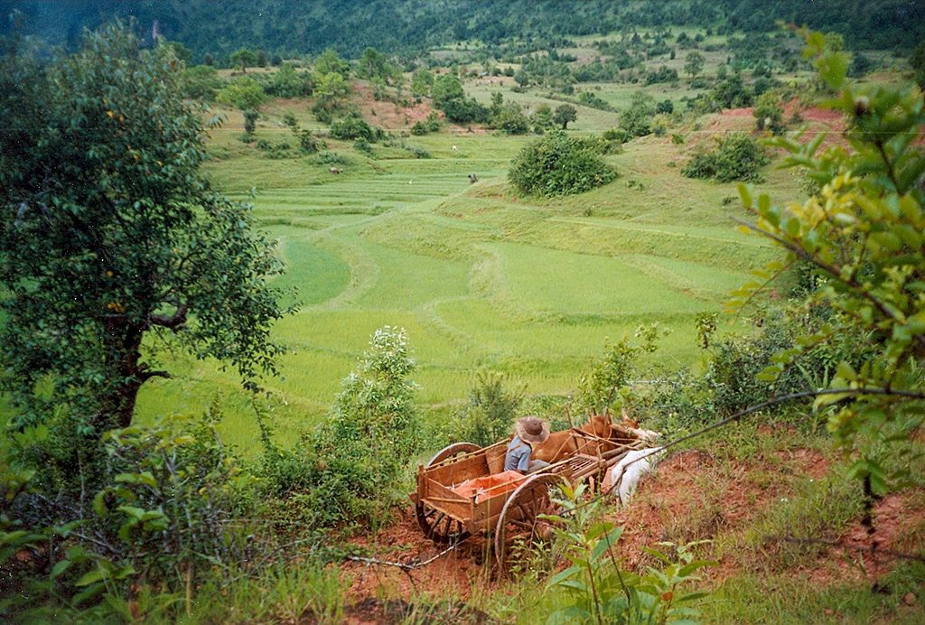
ที่มา: Doron, https://commons.wikimedia.org/wiki/File:ShanFields.jpg

เมืองโบกอร์ โดยมีภูเขาซาลัคเป็นพื้นหลัง อินโดนีเซีย

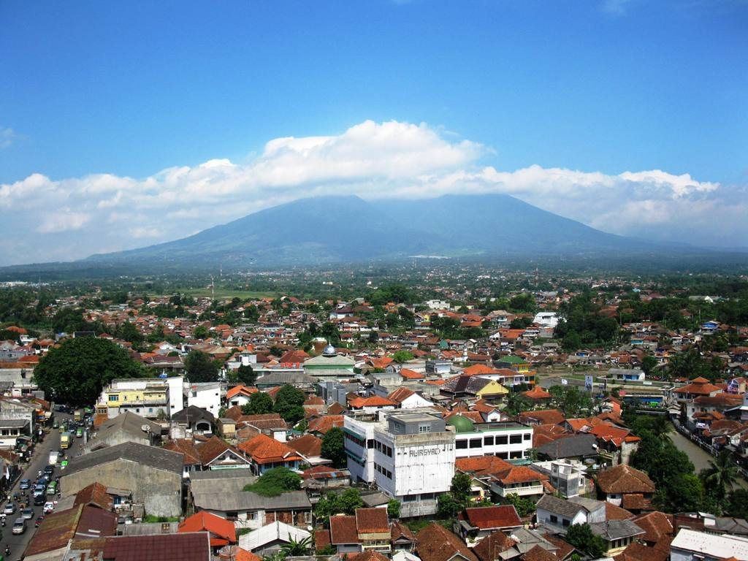
ที่มา: ArgoRaung, https://commons.wikimedia.org/wiki/File:Kota_Bogor_%26_Gunung_Salak.jpg

บันดา อาเจะห์ อินโดนีเซีย

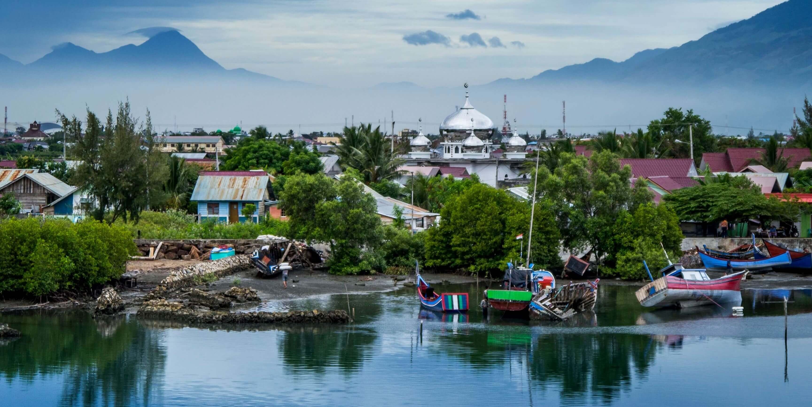
ที่มา: https://commons.wikimedia.org/wiki/File:Banda_Aceh,_Indonesia_-_view.jpg

ฮอยอัน เวียดนาม

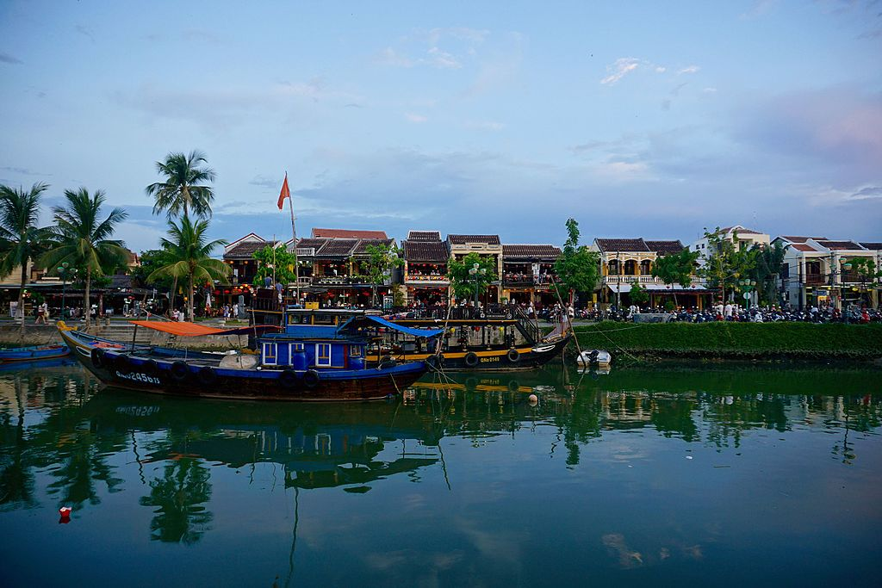
ที่มา: John Lian, https://commons.wikimedia.org/wiki/File:Hoi%27an_by_the_river.jpg

แบบฝึกหัด 1: บัตรผ่าน
พื้นที่สูง
บัตรผ่าน
ชื่อ:
3 | สิ่งใหม่ที่ฉันได้เรียนรู้ในวันนี้
2 | สิ่งที่ฉันคิดว่าน่าสนใจ
1 | คำถามใหญ่ที่ยังคาใจ

